.
燕 山 大 学

本科毕业设计（论文）开题报告

课题名称： 基于STM32的数码相册
学 院： 信息科学与工程学院
年级专业： 2019级通信工程3班
学生姓名： 赵虎彪
指导教师： 高乐
填写日期： 2023年2月20日

概述：
随着数字化时代的到来，在人们生活中的越来越多的信息都以数字的形式呈现。数码相册作为数字化产品之一，能够存储大量的照片数据，方便人们在生活中回顾和分享美好的时刻。另一方面，其在商业上的应用也越来越广，所创造的商业价值不容小觑；随着技术的不断发展和成熟，数码相册已经具备了更多的功能，比如图像采集、图像处理、图像存储、图像预览等。
本课题旨在设计一款基于STM32单片机的数码相册，通过硬件和软件的结合，实现图片预览、图片切换、图片缩放等基本功能，为用户提供更加便捷、人性化的使用体验。同时，本课题将探索在嵌入式系统下实现这些功能的技术路线和方法，拓展嵌入式系统的应用范围。
- 本课题在国内外的研究动态，选题的依据和意义
- 研究动态
关于基于 STM32 单片机的数码相册的研究动态，在国内外都有很多相关的研究和实践。以下是一些相关的研究进展：
- 国内：在国内，一些研究机构和高校已经开展了基于 STM32 的数码相册的研究。例如，华中科技大学的研究团队开发了一种基于 STM32 的便携式数字相册，能够支持图像采集、处理、存储和显示等功能。
- 国外：在国外，基于 STM32 的数码相册也受到了广泛的关注和研究。例如，德国的一家公司开发了一种基于 STM32 的数码相册，采用了 OLED 显示器和触摸屏，支持图像采集、存储和展示等功能^{[1]}。
- 选题依据
本课题选择基于 STM32 的数码相册作为研究课题，主要基于以下考虑：
- 实用性：基于 STM32 的数码相册具有实用性，可以满足人们在家庭、旅游和商业等领域的需求。
- 教育性：基于 STM32 的数码相册的研究可以帮助我们掌握嵌入式系统设计和图像处理等技能，提高我们的综合能力。
- 探索性：基于 STM32 的数码相册的研究还具有一定的探索性，可以探索新的技术和应用领域，促进学术和产业发展。
- 研究意义
基于 STM32 的数码相册的研究意义在于，它不仅可以应用于家庭、旅游和纪念等领域，还可以广泛应用于商业和工业领域。例如，数码相册可以用于展示商品或广告宣传，或者用于机器视觉和自动化控制系统等领域。更重要的是，它能帮助我们较为全面的认识和掌握基本嵌入式系统的分析方法和开发流程，检验我们综合运用专业知识的能力，为进一步学习和应用打下基础。
- 研究的基本内容，拟解决的主要问题
- 研究的基本内容
本课题旨在研究一种基于STM32单片机的数码相册设计方案，其内容涵盖多个方面，如硬件设计、软件开发、人机交互设计等。下面详细介绍一些涉及到的内容：
硬件设计：基于 STM32 的数码相册需要设计相应的硬件平台，包括控制模块、显示模块、存储模块等。具体包括选型、原理图设计、PCB设计、硬件调试等。
软件开发：基于 STM32 的数码相册需要编写相应的软件代码，包括主控程序、图像处理算法，人机交互程序等。具体包括编程语言选择、代码结构设计、测试和优化等。
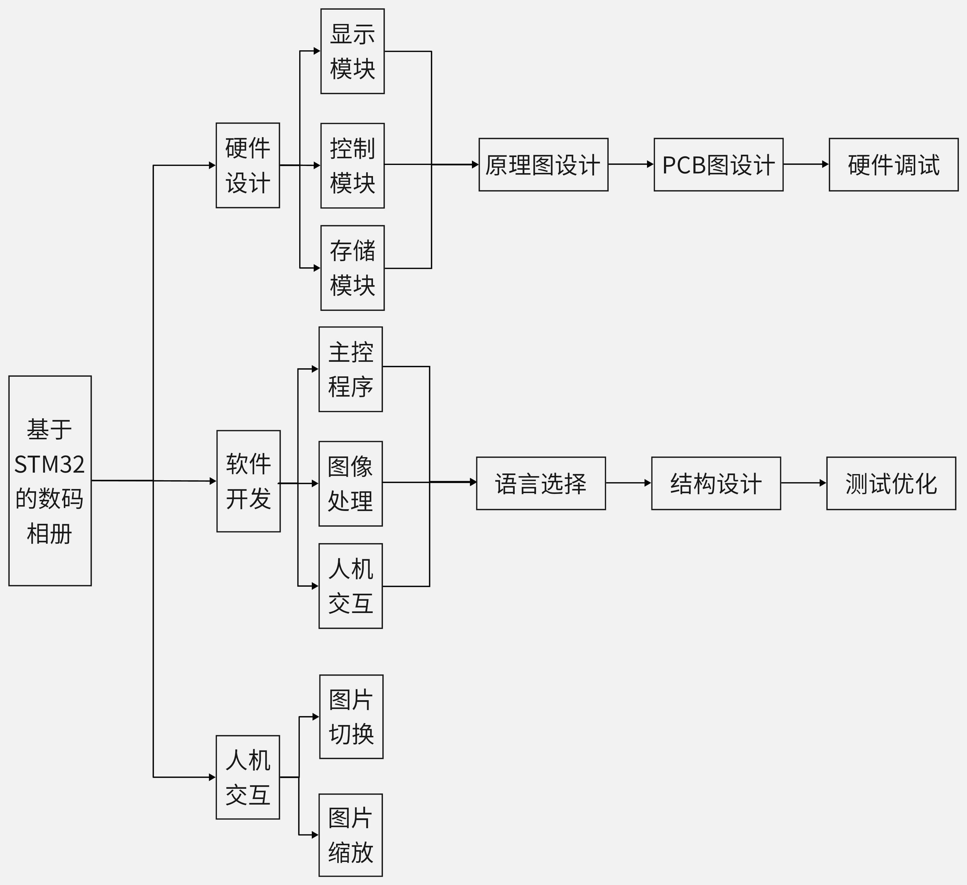
- 拟解决的主要问题
主要需要解决图片预览、图片切换、存储管理、人机交互和系统集成等方面的问题，以满足日常生活中对高质量、高性能、便携式数码相册的需求。
- 图片预览：即显示模块；针对数码相册，最主要的功能是显示图片。这里可以使用STM32的外设LCD来显示图片，同时结合图形库实现图像的绘制和显示，同时也要支持图片切换的功能（包括自动切换和手动切换）。
- 存储管理：即存储模块；在数码相册中，数据的存储和管理也是非常关键的。为了实现图片数据的高效存储和读写，存储模块的设计是我们要面临的一大难题。
- 人机交互：即控制模块；其实也就是控制模块的设计，面临的问题主要涉及点击触摸屏实现图片缩放，以及通过按键操作控制图片切换两个部分。
- 系统集成：最后，为了实现一个完整的数码相册系统，需要将以上功能进行集成。本课题中，我们将采用硬件和软件相结合的方法，进行系统设计和制作。同时，如何优化系统的启动、响应和稳定性，这也是我们要面临的一大难题。
总之，本课题中的研究内容涉及多个方面，通过对这些问题的研究和解决，将能够设计出一种高质量、高性能、便携式的数码相册，能够满足用户对数码相册的需求，当然也面临着不小的挑战。
三、研究步骤、方法及措施
- 研究步骤：
- 需求分析：根据实际需求，确定数码相册的功能需求、性能需求、界面需求等。目前我们的数码相册需要实现图片预览、图片切换（自动/手动）、图片缩放等基本功能需求。其中，图片预览需要保证图片清晰，图片切换具有开机默认自动切换，可以手动暂停，以及点击按键可以切换上一张或下一张图片的功能，切换的过程避免出现卡顿。人机交互方面，双击触摸屏可以实现图片的放大或缩小功能。
- 设计系统架构：根据课题需求，设计系统框架，包括硬件和软件部分。
- 硬件设计：选择适当的STM32系列芯片和显示器，并进行硬件电路设计。
- 软件设计：编写相应的嵌入式软件代码，实现照片数据的读取、处理和显示等功能。
- 优化调试：测试系统的各项功能，并进行调试和优化。
- 研究方法：
- 文献调研：调研国内外相关的数码相册研究成果，了解最新的技术动态和研究进展。
- 实验验证：根据需求分析，进行实验验证，确保所选的硬件平台、软件开发环境、图像处理算法等能够满足实际需求。
- 理论分析：结合实验结果和文献调研，进行理论分析，从理论角度对系统进行优化。
- 研究措施：
- 硬件平台的选择：根据需求分析，选择适合的硬件平台，考虑性能、价格、可靠性等因素。
- 软件开发环境的选择：根据实际需求，选择合适的开发环境，如Keil、IAR、Eclipse等，根据需求选择合适的编程语言和图像处理库。
- 图像处理算法的选择：根据实际需求，选择适合的图像处理算法，如去噪、色彩校正、对比度调整等，确保图像高保真的还原。
- 系统测试：对实现的系统进行充分的测试，包括功能测试、性能测试、稳定性测试等。
- 优化调试：根据测试结果进行优化调试，确保系统能够达到预期效果，同时保证系统的稳定性、可靠性和高效性^{[2]}。
总之，基于 STM32 的数码相册的研究需要进行详细的从需求分析、设计方案、实施方案、系统测试、优化调试等方面进行全面的考虑和规划，以确保系统能够达到预期效果。
四、设计方案对比
（一）显示模块：
总的来说，液晶屏的选择和设计需要考虑到系统的功耗、图像质量、接口类型和分辨率等因素。
- TFT液晶屏方案 ^{[3]}
TFT液晶屏是一种高质量、高分辨率的液晶屏，可以提供较高的图像质量和视觉体验。TFT液晶屏通常需要使用并口或串口的方式与STM32进行通信，需要使用液晶控制器IC来控制液晶屏的显示。具体设计方案如下：
  - 硬件设计：选择一款带有液晶控制器接口的STM32开发板，并选取一款适配的TFT液晶屏。需要根据液晶屏的接口类型和分辨率来选择合适的液晶控制器IC，并设计相应的电路板。
  - 软件设计：根据液晶屏的接口类型和液晶控制器IC的特点，编写液晶屏驱动程序。通常，TFT液晶屏需要进行像素级别的控制，需要使用特定的液晶控制器IC和图像处理库来实现图像的显示和处理。
- OLED屏方案
OLED屏是一种低功耗、高对比度、高亮度的显示屏，具有较高的色彩鲜艳度和视角效果。OLED屏不需要背光源，可以有效地降低系统功耗。OLED屏通常使用I2C或SPI接口与STM32进行通信，需要使用OLED驱动芯片来控制OLED的显示。具体设计方案如下：
- 硬件设计：选择一款带有I2C或SPI接口的STM32开发板，并选取一款适配的OLED屏。需要根据OLED屏的分辨率和接口类型来选择合适的OLED驱动芯片，并设计相应的电路板。
- 软件设计：根据OLED屏的分辨率和驱动芯片的特点，编写OLED驱动程序。通常，OLED屏需要进行像素级别的控制，需要使用特定的OLED驱动芯片和图像处理库来实现图像的显示和处理。
- 集成触摸功能的TFT液晶显示屏方案^{[4]}
集成了触摸功能的液晶显示屏可以同时实现图像的显示和触摸控制，具有较高的集成度和方便性。该方案需要选择适配的液晶显示屏，通常使用并口或串口进行通信，同时支持触摸功能。具体设计方案如下：
- 硬件设计：选择一款带有液晶控制器接口和触摸控制器接口的STM32开发板，并选取一款适配的液晶显示屏。需要根据液晶显示屏的分辨率和接口类型来选择合适的液晶控制器IC和触摸控制器IC，并设计相应的电路板。
- 软件设计：根据液晶显示屏的接口类型、液晶控制器IC的特点和触摸控制器IC的特点，编写液晶屏和触摸屏的驱动程序。通常，液晶显示屏需要进行像素级别的控制，需要使用特定的液晶控制器IC和图像处理库来实现图像的显示和处理。触摸控制器需要进行事件处理和数据解析，将触摸信号转化为控制命令并传递给STM32。
各项对比参数如下表：
对比项目 | TFT液晶屏 | OLED屏 | TFT液晶触摸屏
经济成本 | 较低 | 较低 | 适宜
技术局限性 | 一般 | 一般 | 较小
功耗大小 | 一般 | 较低 | 一般
技术难度 | 较高 | 较高 | 一般
对社会可持续发展的影响 | 无不良影响 | 无不良影响 | 无不良影响
是否符合法律规定 | 是 | 是 | 是

（二）控制模块
控制模块是数码相册的关键部分，负责接收按键输入、触摸事件和控制信号，控制图像的切换、缩放等操作。下面是两个常用的控制模块方案：
- 使用按键控制模块方案
使用按键控制模块是一种常用的控制模块方案，它可以通过按键进行图像的切换和控制，具有简单易用的特点。该方案需要选择合适的按键模块，通常使用GPIO接口进行通信。具体设计方案如下：
- 硬件设计：选择一款带有GPIO接口的STM32开发板，并选取一款适配的按键模块。需要根据按键模块的输入类型和数量来选择合适的按键扫描IC，并设计相应的电路板。
- 软件设计：根据按键模块的输入类型和数量，编写按键扫描程序和控制程序。通常，按键扫描程序需要进行周期性的按键检测和状态转换，将按键事件转化为控制信号并传递给STM32。控制程序需要根据控制信号实现图像的切换、缩放等操作。
- 使用触摸屏的控制模块方案
使用触摸屏控制模块是一种较为复杂的控制模块方案，它可以通过触摸事件进行图像的切换和控制，具有更加直观的特点。该方案需要选择合适的触摸屏模块和液晶显示屏，通常使用I2C或SPI接口进行通信。具体设计方案如下^{[5]}：
- 硬件设计：选择一款带有I2C或SPI接口的STM32开发板，并选取一款适配的触摸屏模块和液晶显示屏。需要根据触摸屏模块的接口类型和液晶显示屏的分辨率来选择合适的触摸控制器IC和液晶控制器IC，并设计相应的电路板。
- 软件设计：根据触摸控制器IC的特点和液晶控制器IC的特点，编写触摸屏和液晶屏的驱动程序。通常，液晶显示屏需要进行像素级别的控制，需要使用特定的液晶控制器IC和图像处理库来实现图像的显示和处理。触摸控制器需要进行事件处理和数据解析，将触摸信号转化为控制命令并传递给STM32。
各项对比参数如下表：
对比项目 | 使用按键控制 | 使用触摸屏控制
经济成本 | 较低 | 一般
技术局限性 | 较小 | 较高
功耗大小 | 较低 | 较高
技术难度 | 一般 | 较高
对社会可持续发展的影响 | 无不良影响 | 无不良影响
是否符合法律规定 | 是 | 是

（三）存储模块
- 使用外部SD卡存储图片
这种方案使用外部SD卡来存储图片，需要使用SDIO接口来与SD卡进行通信。下面是这种方案的详细设计流程：
- 硬件设计：选择一款带有SDIO接口的STM32开发板，并连接一个SD卡槽，用于存储图片。
- 软件设计：实现SD卡初始化代码，使STM32能够通过SDIO接口与SD卡通信。实现文件系统（如FATFS），用于访问SD卡中的图片。实现图像处理库（如STemWin或LVGL），用于在液晶屏上显示图片。通过按键或者触摸屏幕控制图片的切换和缩放。
- 图像处理：使用图像处理库（如STemWin或LVGL）来显示和处理图片。实现图片缩放、平移等功能，使得图片可以根据用户的需求进行放大、缩小和移动。
- 使用内部FLASH存储图片
这种方案使用STM32的内部FLASH存储器来存储图片。使用内部FLASH存储图片的好处是可以避免使用外部存储器，从而简化系统的硬件设计。下面是这种方案的详细设计流程^{[6]}：
- 硬件设计：选择一款带有足够大的内部FLASH存储器的STM32开发板。
- 软件设计：实现内部FLASH存储器的读写操作，用于存储和读取图片。实现图像处理库（如STemWin或LVGL），用于在液晶屏上显示图片。通过按键或者触摸屏幕控制图片的切换和缩放。
- 图像处理：使用图像处理库（如STemWin或LVGL）来显示和处理图片。实现图片缩放、平移等功能，使得图片可以根据用户的需求进行放大、缩小和移动。
各项对比参数如下表：
对比项目 | 外部SD卡存储 | 内部FLASH存储
经济成本 | 一般 | 一般
技术局限性 | 较小 | 一般
功耗大小 | 一般 | 较低
技术难度 | 一般 | 一般
对社会可持续发展的影响 | 无不良影响 | 无不良影响
是否符合法律规定 | 是 | 是
五、研究工作进度
- 查阅资料，了解STM32的基本结构和原理
- 学习STM32开发，安装并熟悉相关编译软件
- 确定研究课题，查阅文献，制定研究计划和目标
六、主要参考文献
- 马腾飞、杨凯 (2021)。基于STM32的数码相册的设计与实现。电子技术与软件工程，8，43-46。
- 陈志伟、陈松年 (2020)。基于STM32单片机的数码相册设计。电脑知识与技术，16，215-216。
- 吴祖斌、曹平 (2019)。基于STM32的数码相册设计与实现。电脑知识与技术，15，197-198。
- 邓婷婷、王学翰 (2019)。基于STM32的数码相册设计。工程技术与应用，23，76-78。
- 李维、黄宏波 (2018)。基于STM32的数码相册设计。工程技术与应用，21，84-86。
- 何佳慧、周伟伟 (2016)。基于STM32的数码相册设计。电子设计工程，24，44-47。
七、指导教师意见

指导教师签字：

年 月 日
八、系级教学单位审核意见：

开题考核分数：

考核组长签字：

年 月 日

